**Задание 1**

1)Мой компьютер использует IP-адрес 10.0.1.12 и порт 54722

2) У gaia.cs.umass.edu IP-адрес 128.119.245.12 и прорт для приёма/отправки 80

3) Sequence number: 0 (relative sequence number) и Sequence number (raw): 3941699140. Это SYN-сегмент, так как установлен соответствующий флаг.

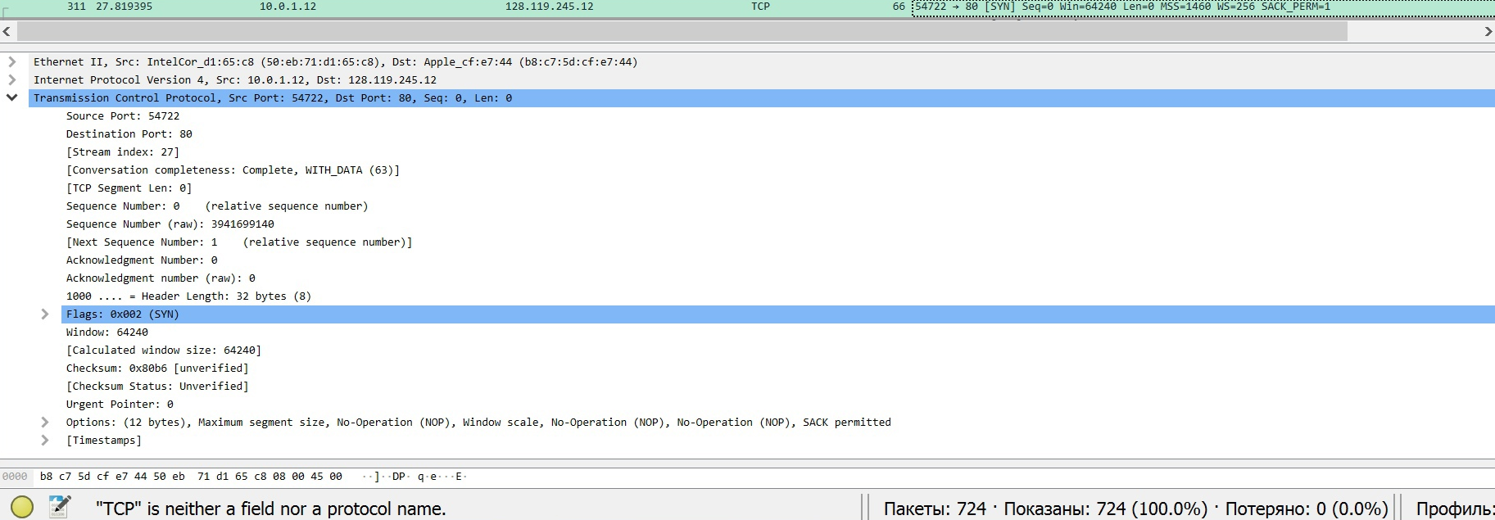

4) Sequence number: 0 (relative sequence number) и Sequence number (raw): 3201674790. Acknowledgment number (raw): 3941699141 - это значение Sequence number (raw) для SYN + 1. Это SYNACK-сегмент, так как установлен соответствующий флаг.

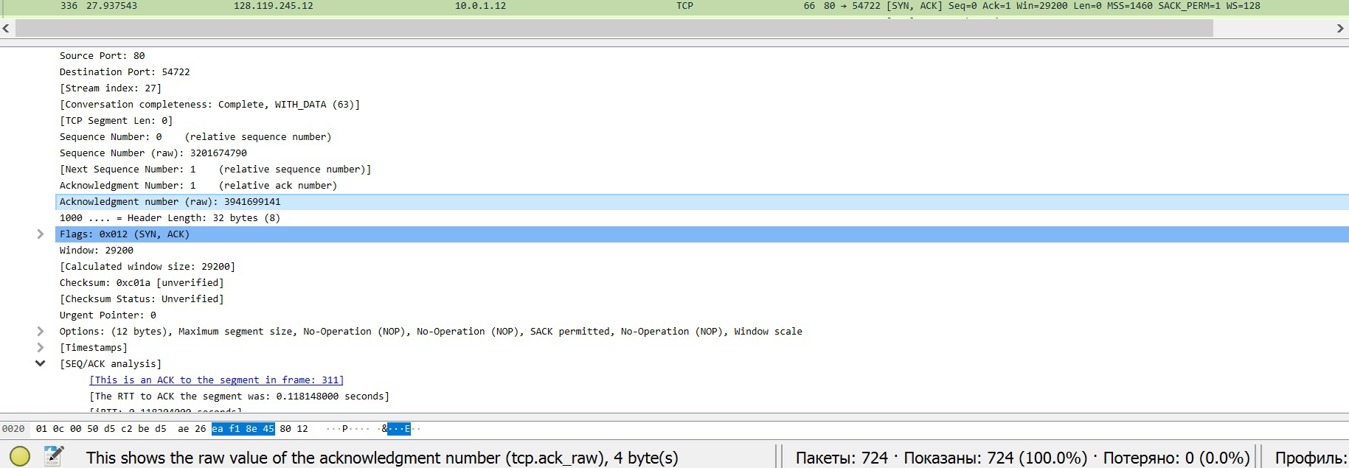

5) Sequence number: 1 (relative sequence number) Sequence number (raw): 3941699141.

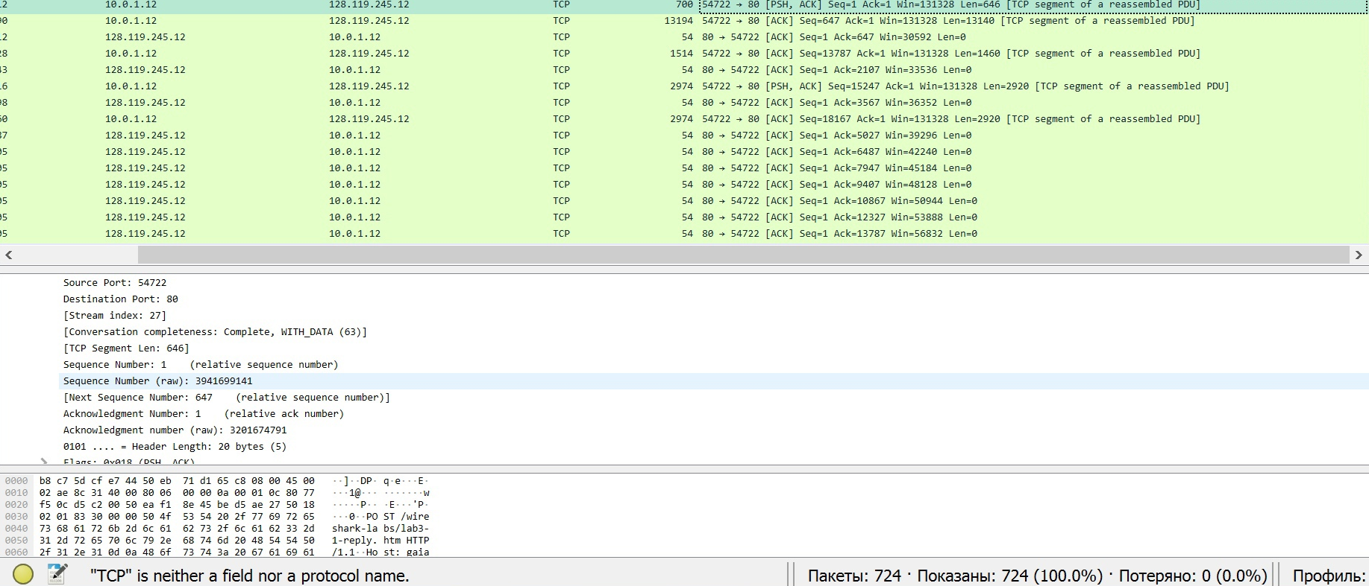

6)

| Порядковый номер | Когда отправлен сегмент | Когда получен ACK | RTT |
| --- | --- | --- | --- |
| 3941699141 | 29.870412 | 29.987612 | 0.117200 |
| 3941699787 | 29.870790 | 29.989805 | 0.119015 |
| 3941712927 | 29.987728 | 30.105631 | 0.117903 |
| 3941714987 | 29.988016 | 30.105869 | 0.117853 |
| 3941717307 | 29.988260 | 30.107556 | 0.119296 |
| 3941720227 | 30.010733 | 30.130645 | 0.119912 |

7) Первый SYN был отправлен в 27.819395, а последний TCP пришёл в 30.745483. Тогда зная размер файла в 152138 байта, можно вычислить пропускную способность 152138/(30.745483 - 27.819395) ~ 50.8 Кбайт/с

**Задание 2**

